**Internationaler Wettstreit auf der Dahme: 8. Wildauer Solarbootregatta am 9. September 2023**

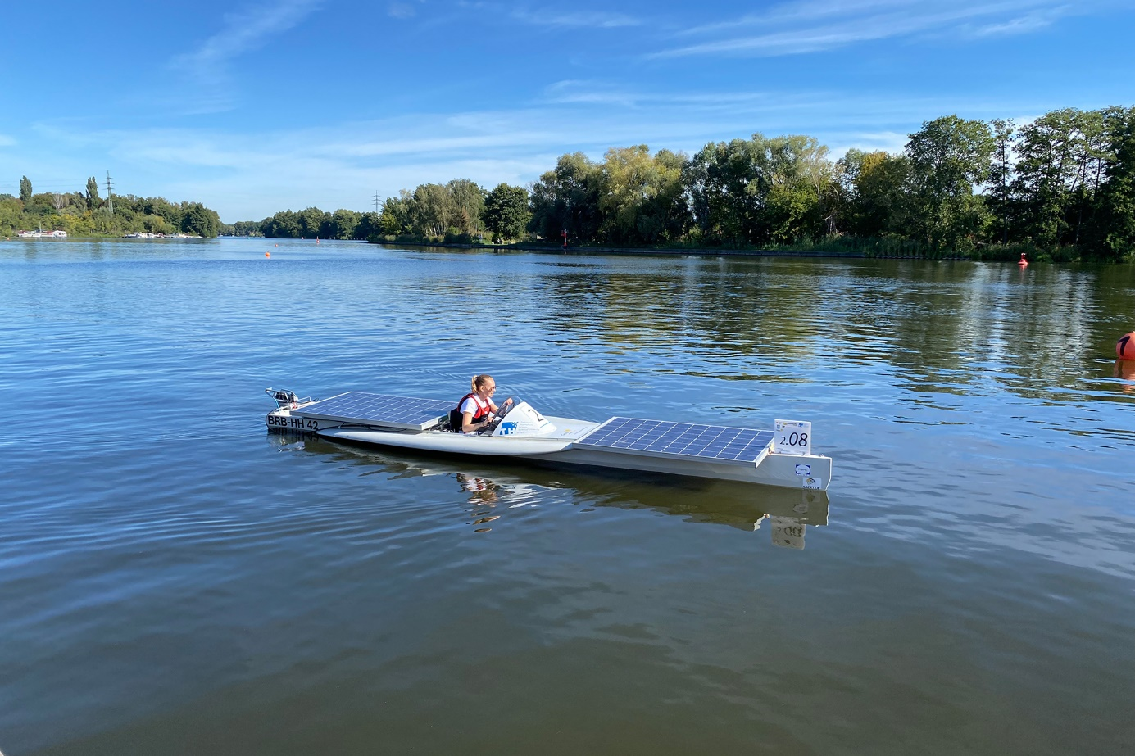

**Bildunterschrift:** Mit Sonnenenergie ins Ziel: Ein Boot der TH Wildau bei der 7. Solarbootregatta im September 2022 auf der Dahme in Wildau.

**Bild:** TH Wildau

**Subheadline:** Wettkampf mit Sonnenenergie

**Text:**

**Bereits zum 8. Mal findet am Wildauer Dahmeufer die Wildauer Solarbootregatta statt. Am 9. September 2023 messen sich auf dem Wasser elf Solarbootteams aus drei verschiedenen Ländern. Das Besondere: Die in unterschiedlichen Kategorien startenden Boote werden alle mit Sonnenenergie angetrieben. Interessierte Besucherinnen und Besucher sind herzlich eingeladen und können die Teams anfeuern.**

Am 9. September 2023 ist es wieder soweit: In Zusammenarbeit mit dem Wassersportclub Wildau e.V. und dem Solarbootverein Deutschland e.V. richtet die Technische Hochschule Wildau (TH Wildau) die 8. Solarbootregatta am Wildauer Dahmeufer aus. Auch in diesem Jahr unterstützen viele helfende Hände aus der Region, darunter die Stadt Wildau, das Deutsche Rote Kreuz (DRK), die Feuerwehr und viele mehr, sowie Sponsoren wie Gexx aeroSol GmbH, Pack N Park GmbH – Sunnify, KW-Development GmbH und AlphaLink Engineering GmbH. Die Regatta unter Leitung von Prof. Jörg Reiff-Stephan, Gründungsmitglied des Solarbootvereins Deutschland e.V. und Vizepräsident für Studium und Lehre an der TH Wildau, und Prof. Alexander Köthe, Sprecher des Studiengangs Automatisierungstechnik, wird um 10 Uhr an der Uferpromenade in Wildau im Hafen der „Villa am See“ eröffnet.

Das internationale Starterfeld besteht in diesem Jahr aus elf Teams. Die TH Wildau startet auch in diesem Jahr mit einem eigenen Boot. Auf den Wildauer Veranstaltungen der vergangenen Jahre, aber auch national und international, konnte das Boot „SUNcaTcHer“, die Eigenkonstruktion der Hochschule, häufig überzeugen. Das Boot entstand überwiegend durch das Engagement von Studierenden, die in ihrer Freizeit gern an neuen technischen Lösungen basteln und tüfteln. Sie kommen aus unterschiedlichen Studiengängen wie beispielsweise Automatisierungstechnik, Physikalische Technologien oder Maschinenbau. Darüber hinaus befinden sich derzeit weitere Boote in der Planung, die in den kommenden Jahren eingesetzt werden sollen. Das Starterfeld der diesjährigen Regatta umfasst drei Kategorien für die Boote gemäß dem Reglement der Europäischen Solarboot-Meisterschaft..

**Rennstrecke und Ablauf**

Die Regattastrecke befindet sich nur 600 Meter vom Campus der TH Wildau entfernt. Auf der Dahme wartet ein anspruchsvoller Parcours auf die Teams. Zuschauerinnen und Zuschauer erhalten vom Ufer einen hervorragenden Überblick über die Wettkämpf. Die Teams treten in drei Wettbewerben gegeneinander, darunter

* **Speed** - Vom Start ist eine gerade Strecke von 200 Meter zu absolvieren, anschließend erfolgt die Wende und danach folgt eine weitere Strecke von 200 Meter ins Ziel. Die Gesamtstrecke sollte in möglichst kurzer Zeit absolviert werden.
* **Duell** - Zwei Boote treten in einem Duell gegeneinander an und müssen einen kleinen Parcours bewältigen.
* **Ausdauer** - In zwei Stunden ist eine möglichst lange Distanz zu absolvieren.

Prof. Alexander Köthe: „Nun sind es nicht mal mehr zwei Wochen, bis wir das Wildauer Dahmeufer wieder in einen spannenden Wettkampf-Schauplatz verwandeln. Wir sind stolz, dass wir auch in diesem Jahr Teams aus dem In- und Ausland begrüßen dürfen. Natürlich sind alle Bürgerinnen und Bürger herzlich eingeladen. Vor Ort können sie sich ein Bild machen, was mit Erneuerbaren Energien – in dem Fall Sonnenenergie – in Bewegung gebracht werden kann. Wir freuen uns natürlich auch über weitere Interessierte, die aktiv an unseren Solarbootprojekten mitwirken möchten.“

Wer mehr zur Wildauer Solarbootregatta erfahren möchte, sollte am 7. September 2023 um 9 Uhr radioSKW einschalten. Dann wird Prof. Köthe neben weiteren Vertreter/-innen der Hochschule im Studio zu Gast sein und über die Solarbootregatta berichten.

**Hintergrund Solarbootregatten in Deutschland**

Tschernobyl im April 1986: Eine bis dahin nie stattgefundene Umweltkatastrophe, durch den Menschen verursacht, bewegte viele zum Umdenken und Neuorientieren. An der Max-Beckmann-Oberschule in Berlin kam Chemie- und Physiklehrer Norbert Wilms zum Schluss, dass Erneuerbare Energien im Unterricht und im Leben aller Einzug halten müssten. Schnell war die Idee geboren – nicht weit weg gelegen vom Tegler See – Solarboote zu bauen, um mit den Schülerinnen und Schülern die Theorie in eine spannende Praxis umzusetzen. Die Geburtsstunde der Solarbootrennen rückte näher und am 3. September 1988 war es dann soweit: Die erste Solarbootregatta – wahrscheinlich weltweit – fand statt und weitere Neugierige schlossen sich über die Jahre an. Die einstmals Berlin-Hamburger Veranstaltung wuchs schnell zu einem international angesehenen Event, das jährlich zahlreiche Boote und Interessierte an die Sportstätten im In- und Ausland lockte.

**Weiterführende Informationen**

Infos zur 8. Solarbootregatta: [www.th-wildau.de/solarbootregatta](http://www.th-wildau.de/solarbootregatta)

**Fachliche Ansprechperson der TH Wildau:**

Prof. Alexander Köthe  
Leitung Solarbootregatta und Studiengangsprecher Automatisierungstechnik  
TH Wildau  
Hochschulring 1, 15745 Wildau  
Tel.: +49 (0)3375 508 788  
E-Mail: solarboot@th-wildau.de

**Ansprechpersonen Externe Kommunikation TH Wildau:**

Mike Lange / Mareike Rammelt  
TH Wildau  
Hochschulring 1, 15745 Wildau  
Tel. +49 (0)3375 508 211 / -669  
E-Mail: presse@th-wildau.de